附件5：
马来亚大学简介
马来亚大学坐落在首都吉隆坡，占地 304公顷，是一所文理学科和医学兼有的综合性大学，是马来西亚规模最大和最著名的大学之一，也是一所全马历史最悠久的学府。它的前身是 1905年成立的爱德华七世王学院（Kolej King Edward VI）和 1929年成立的莱佛士学院（Kolej Raffles）。马来亚大学于 1962年 1月 1日正式成立，下设 14所学院、4个学术中心、4所研究院及 2个文体中心，提供 100多种学士学位、硕士学位和博士学位课程，有来自 60多个国家和地区的近 1600名留学生，在校学生近 30000名，资格及学术水平广受世界承认，教学媒介语为英语，教学质量一流，是马来西亚公认的首屈一指的名校。为QS五星大学，2017/2018年世界排名114，亚洲排名27。
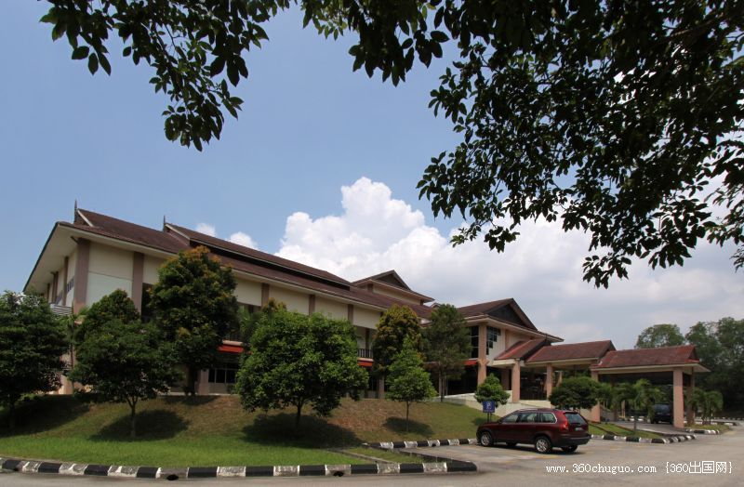

马来亚大学是马来西亚唯一一所环太平洋大学联盟（APRU，Association of PacificRim Universities）成员大学，与海内外著名学府都有着广泛的联系。2005年，马来亚大学得到中国政府的大力支持，成为首间得以在中国人民大会堂举行毕业典礼的外国大学。2011年 4月 27 日，中国国务院总理温家宝一行对马来西亚进行国事访问并与马来亚大学师生们进行交流。
马来亚大学可谓吉隆坡乃至整个马来西亚的浓缩。校园里鸟语声声，林荫处处，花气袭人。学校的各个学院都是依山而建，体现一种人与自然的融合，无论是名目繁多的植物园，还是资料齐全的学校图书馆、博物馆，所到之处，所见所闻，都令你心旷神怡。整个校园充满着宁静、和谐、安详的气氛和浓浓的人文气息。真正体现马来亚大学是一国国际化大学的是各学院的建筑风格，有英法式的，有东南亚式的，有古代式的，更有现当代特点的，五花八门，应有尽有，置身其中，仿佛来到了一个国际化的大花园，美不胜收。

